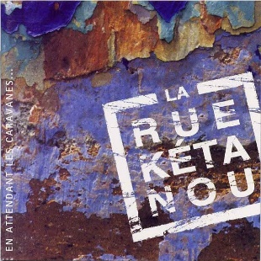
Les mots. La rue Kétanou. 2001.
Sur Gm, alterner 3e et 2e cordes
Approchez, approchez Mesdames et Messieurs
Car aujourd’hui grande vente aux enchères
Dans quelques instants mes deux jeunes apprentis saltimbanques
Vont vous présentationner des (Gm↓) MOTS !

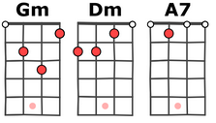

Gm↓↓ Dm↓↓ A7 ↓↓ A7↓Dm↓
Un mot pour tous, tous pour un mot Un mot pour tous, tous pour un mot

Gm Dm A7 Dm B-XH-HB-H
Des gros mots pour les grossistes. Des maux de tête pour les charlatans
Gm Dm A7 Dm
Des jeux de mots pour les artistes. Des mots d'amour pour les amants
Gm Dm A7 Dm
Des mots à mots pour les copieurs. Des mots pour mots pour les cafteurs
Gm Dm A7↓↓↓ A7↓Dm↓
Des mots savants pour les emmerdeurs. Des mobylettes pour les voleurs

Refrain B-BH-HB-H (x2)
Gm Dm
Aujourd'hui grande vente aux enchères, On achète des mots d'occasion
A7 Dm
Des mots à la page et pas chers Et puis des mots de collection
Gm↓↓ Dm↓↓ A7 ↓↓ A7↓Dm↓
Un mot pour tous, tous pour un mot Un mot pour tous, tous pour un mot

Gm Dm A7 Dm
Des morues pour les poissonniers Et des mochetés pour les pas bien beaux
Gm Dm A7 Dm
Des mots perdus pour les paumés. Des mots en l'air pour les oiseaux
Gm Dm A7 Dm
Des mots de passe pour les méfiants. Et des mots clés pour les prisonniers
Gm Dm A7↓↓↓ A7↓Dm↓
Des mots pour rire pour les enfants. Des mots tabous pour l'taboulé

Refrain
Gm Dm A7 Dm
Des mots croisés pour les retraités. Et des petits mots pour les béguins
Gm↓↓↓↓ Dm ↓↓ X X Dm ↓↓
Des mots d'ordre pour les ordonnés Des mots fléchés pour les Indiens
Gm Dm A7 Dm
Des momies pour les pyramides. Des demi-mots pour les demi-portions
Gm Dm A7↓↓↓ A7↓Dm↓
Des mots courants pour les rapides. Et le mot de la fin pour la chanson.

